АОУ ВО ДПО «Вологодский институт развития образования»
Центр непрерывного повышения профессионального мастерства педагогических работников в г. Великий Устюг

«ОДОБРЕНО»
на заседании экспертной рабочей группы
по учебному предмету «Информатика»
при РУМО по общему образованию
(Протокол №5 от 19.09.2025 г.)

Методические рекомендации
«Методические подходы к формированию у обучающихся овладения умением анализировать простейшие модели объектов»

Автор составитель
Осиева Юлия Витальевна,
методист сектора естественно-научного
и технологического образования ЦНППМПР
в г. Великий Устюг АОУ ВО ДПО «ВИРО»

2025 год
Аннотация
В рекомендациях представлен методический кейс учебных материалов для формирования у обучающихся предметных результатов освоения умения анализировать простейшие модели объектов. Формирование этого умения способствует развитию когнитивных и аналитических навыков у обучающихся. Это происходит за счет того, что при создании и разборе моделей учащиеся учатся абстрагировать важные свойства объектов, выделять ключевые признаки и систематизировать информацию. Такой подход помогает понять взаимосвязи между элементами системы, выявить причины и следствия, а также моделировать поведение объектов в различных ситуациях. В результате развивается критическое мышление, умение прогнозировать развитие событий и принимать обоснованные решения. Кроме того, это умение способствует формированию навыков научного мышления, логического анализа и умению работать с информацией, что является важным аспектом образовательной подготовки.
Анализ результатов ГИА по информатике у обучающихся выявил недостаточный уровень сформированности умения определять анализировать простейшие модели объектов. Причинами неуспешности выполнения заданий такого рода заданий - невнимательное чтение текста, неумение извлекать нужную информацию из прочитанного текста, незнание или недостаточное понимание основных концепций и теоретических основ, необходимых для построения и интерпретации моделей. Без базовых знаний трудно выявить важные признаки объекта, установить связи между его элементами и понять структуру модели. Это затрудняет создание точных и информативных моделей, а также их критический анализ.
Кроме того, незнание методов и приемов анализа, например, как выделять существенные признаки, как использовать схемы, также мешает успешному выполнению подобных заданий. Если ученик не знаком с подходами к моделированию, ему сложно представить и интерпретировать модель правильно.
Понимание этих причин важно для того, чтобы применять эффективные стратегии педагогического воздействия, помогать ученикам преодолевать трудности и развивать навыки анализа.
Процесс формирования теоретических знаний и практических умений, а также профилактика ошибок являются достаточно сложной методической проблемой обучения информатике в основной школе, что и определяет актуальность представленных методических материалов.
В рекомендациях рассмотрены способы решения таких заданий и представлена подборка задач для самостоятельной работы.
Методические рекомендации адресованы учителям информатики, работающим по программам основного общего образования.

Содержание
- Актуальность
В современном мире, где информация льется рекой, умение анализировать ее становится жизненно необходимым. Особенно важным навыком является способность разбираться в схемах, которые часто используются для визуализации сложных данных.
Мир вокруг нас полон сложных объектов и процессов, которые трудно описать и понять. Чтобы упростить изучение и анализ, используются модели (упрощенные представления реальности), которые отражают основные характеристики объекта или явления.
В информатике моделирование играет ключевую роль. Оно позволяет создавать цифровые аналоги реальных объектов и систем. Это дает возможность проводить виртуальные эксперименты, прогнозировать поведение, оптимизировать процессы и решать задачи, которые в реальном мире были бы слишком сложными или опасными.
Понимание принципов моделирования объектов – это важный шаг на пути к освоению информационных технологий и их применению в различных сферах жизни. Задание №4 из ОГЭ по информатике проверяет именно эту способность.
Важности анализа схем неоспорима, особенно в контексте ОГЭ по информатике. Схемы могут представлять собой структуру сайта, алгоритм решения задачи, связи между элементами системы или даже генеалогическое древо. Умение анализировать схемы позволяет не только понять суть представленной информации, но и предвидеть ее развитие, строить логические цепочки и делать обоснованные выводы.
В процессе обучения рекомендуется использовать разнообразные методические подходы, направленные на развитие аналитического мышления, логического анализа и практических умений работать с графическими моделями. Это включает в себя освоение методов построения графов, их анализа и интерпретации связей между элементами, что является фундаментом для решения более сложных задач в области информатики и программирования. Важным аспектом является формирование у обучающихся умения выделять существенные признаки объектов и строить их модели.
Эти приемы и подходы необходимы для успешной подготовки обучающихся к современной информационной среде и обеспечивают им возможность успешно сдать экзамен.
Наилучшей стратегией подготовки является системное и целенаправленное формирование основных информационных компетенций школьников, отработка решения разнообразных заданий. На этапе подготовки к экзамену работа с обучающимися должна носить дифференцированный характер. Учителю следует ставить перед каждым учащимся ту цель, которую он может реализовать в соответствии с уровнем его подготовки, при этом возможно опираться на самооценку и устремления каждого учащегося.
В данных методических рекомендациях рассмотрены ключевые приемы и правила выполнения данного задания, которые помогут уверенно ориентироваться в требованиях и правильно применять полученные знания на практике; проанализированы основные ошибки, допущенные школьниками и предложены методы их предотвращения.
Обращаясь к данным материалам, учителя смогут более тщательно подготовить своих учеников к успешной сдаче экзамена, а также закрепить их компетенции в области моделирования, что является неотъемлемой частью информационной грамотности в цифровую эпоху.
Методические материалы предназначены для подготовки к основному государственному экзамену (ОГЭ) по информатике и включают разбор заданий разных типов и уровней сложности, а также подобраны задачи для самостоятельной работы (Приложение).
Задания взяты из открытого банка заданий ФИПИ.

- Спецификация задания
Согласно спецификации контрольно-измерительных материалов для проведения в 2025 году основного государственного экзамена по информатике, задание №4 проверяет умение анализировать простейшие модели объектов.
Задание №4 с кратким ответом посвящено поиску кратчайшего пути в графе. В данном задании дана таблица, по которой необходимо построить граф (схему) и найти требуемый путь. Ответ записывается в виде числа и оценивается 1 баллом. Примерное время выполнения задания 3 минуты.
№ зада-ния | Предметный результат обучения | Коды проверяемых элементов содержания по кодификатору | Коды требований к уровню подготовки по кодификатору | Уровень сложности задания | Максималь-ный балл за выполнение задания | Примерное время выполнения задания (мин.)
4 | Анализировать простейшие модели объектов | 2.11 | 2.9 | Б | 1 | 3

Код проверяемых элементов содержания (по кодификатору):
Код | Проверяемый элемент содержания | В программе какого класса изучается | Наличие данного элемента содержания в кодификаторе ОГЭ прошлых лет
2.11 | Граф. Вершина, ребро, путь. Ориентируемые и неориентируемые графы. Длина (вес) ребра. Весовая матрица графа. Длина пути между вершинами графа. Поиск оптимального пути в графе. Начальная вершина (источник) и конечная вершина (сток) в ориентируемом графе. Вычисление количества путей в направленном ациклическом графе | 9 | +

Код проверяемых требований к уровню подготовки (по кодификатору):
Код проверяемого требования | Проверяемые требования к предметным результатам базового уровня освоения основной образовательной программы основного общего образования на основе ФГОС 2021 г. | Метапредметный результат | Обобщенные формулировки требований к предметным результатам из ФГОС 2010 г.
2.9 | Умение выбирать способ представления данных в соответствии с поставленной задачей (таблицы, схемы, графики, диаграммы) с использованием соответствующих программных средств обработки данных | МП 1.2; 1.3; 2.1.3 | Формирование умений формализации и структурирования информации, умения выбирать способ представления данных в соответствии с поставленной задачей – таблицы, схемы, графики, диаграммы, с использованием соответствующих программных средств обработки данных

- Результаты выполнения задания в 2025 году
Согласно Статистико-аналитическому отчету о результатах государственной итоговой аттестации по образовательным программам основного общего образования в 2024 году Вологодской области, ГЛАВА 2. Методический анализ результатов ОГЭ по учебному предмету ИНФОРМАТИКА, средний процент выполнения задания в 2025 году составил 85,48%, что ниже уровня 2024 года (88,05%). Задание № 4 имеет базовый уровень сложности, но вызывает затруднения у участников экзамена. В группе участников с отметкой за экзамен «2» показатель выполнения составил 33,43%, что ниже планируемого 50%. В группах «3», «4» и «5» отмечается снижение результатов. Этот факт свидетельствует о недостаточно сформированном умении анализировать простейшие модели объектов.
Номер  задания  в КИМ | Проверяемые элементы содержания / умения | Уровень сложности задания | Средний процент выполнения | Процент выполнения⁶ по региону в группах, получивших отметку
 |  |  |  | «2» | «3» | «4» | «5»
4 | Анализировать простейшие модели объектов | Б | 85,48 | 33,43 | 78,88 | 94,52 | 98,18

- Примеры заданий
В задании №4 нужно определить длину кратчайшего пути между пунктами на основе информации, приведенной в таблице. Формулировка задания хорошо знакома обучающимся, ежегодно в КИМ включают такое задание.
В демонстрационном варианте 2023 и 2024 года задание №4 имеет следующий вид:
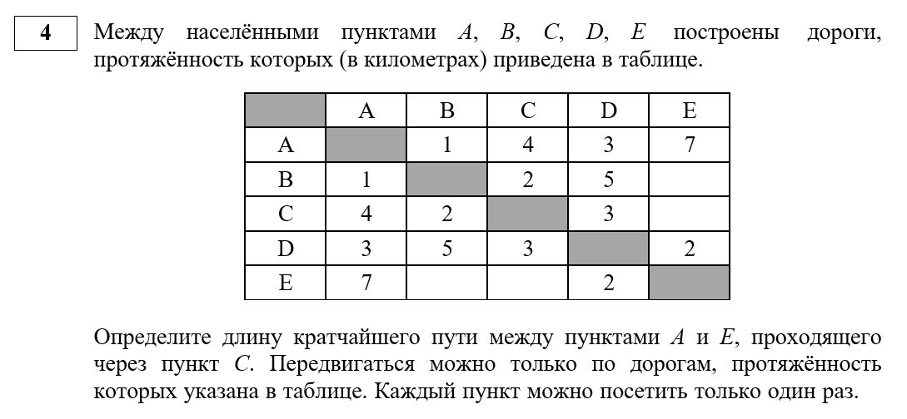
В демонстрационном варианте 2025 года задание №4 имеет следующий вид:
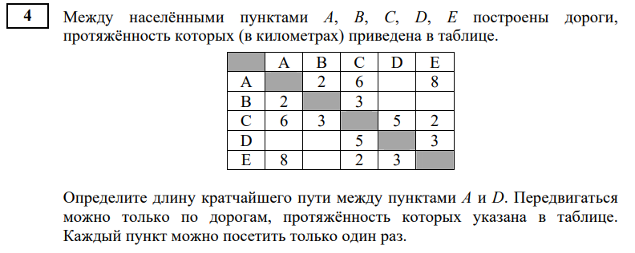

На что необходимо обратить внимание:
- строки и столбцы таблицы обозначены буквами и соответствуют вершинам графа;
- числа в ячейке таблицы (на пересечении строк и столбцов) показываю наличие сообщения (пути/дороги) между пунктами;
- выделенные серым цветом ячейки показывают, что между данными пунктами не может быть сообщения;
- пустые ячейки показывают, что между данными пунктами нет сообщения;
- числа в ячейках обозначают длину пути (расстояние) между вершинами (пунктами/городами).
- путь не может проходить через одну вершину дважды, то есть буква в цепочке повторяться не должна.
Рекомендуемый способ выполнения этого задания – построить по таблице схему дорог, выписать возможные пути, соединяющие указанные пункты и определить кратчайший среди них.

Теоретический материал
Граф – это конечное множество точек, некоторые из которых соединены линиями.
Граф – это набор вершин и связей между ними. (рис. 1)
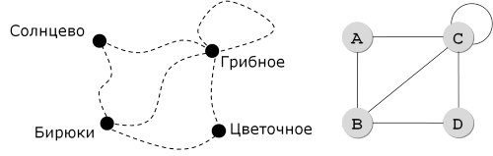
рис.1 Граф

Вершины графа могут изображаться точками, кругами, овалами, прямоугольниками и др., обозначенными буквами (A, B, C, D, E, F).
Ребра – линии, соединяющие вершины графа.
Дуги (ориентированные ребра) – линии, которые соединяют вершины графа и имеют направление (стрелка).
Неориентированный граф – граф, вершины которого соединены ребрами (рис.2)
Ориентированный граф – граф, вершины которого соединены дугами (рис.3)
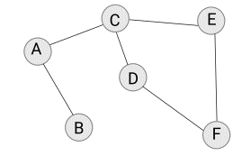  рис.2 Неориентированный граф | 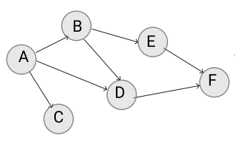  рис.3 Ориентированный граф

Путь – это последовательность вершин, каждая из которых соединена со следующей дугой.
Из одной вершины в другую может быть несколько путей. Например, из вершины A в вершину F можно попасть тремя путями: A-B-E-F, А-В-D-F, А-D-F (рис.4)
рис.4 Путь

В решении задания №4 способом построения графа: вершины – это города или пункты (обозначение в разных задачах разное); дуги графа – это дороги между городами (пунктами); путь – это последовательность пунктов (городов), каждый из которых соединен со следующим дорогой.
Связный граф – это граф, между любыми вершинами которого существует путь. (рис.5)
Один из способов представления графа – матрица смежности. Элементы матрицы указывают, являются ли пары вершин смежными или нет в графе. (рис.6)
В частном случае матрица смежности представляет собой матрицу с нулями на её диагонали. Если граф неориентированный (т. е. все его рёбра двунаправленные), матрица смежности симметрична.
Список смежности - это набор неупорядоченных списков, используемых для представления конечного графа. Каждой вершине графа соответствует список, состоящий из «соседей» этой вершины. (рис.7)
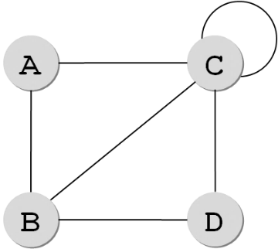 | 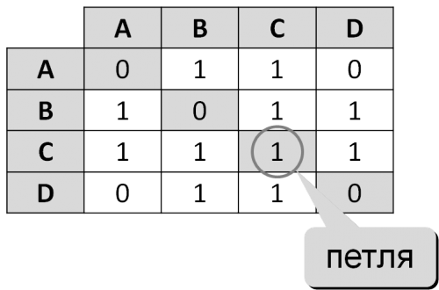 | 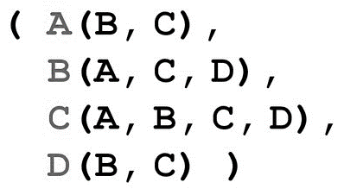
рис.5 Связный граф | рис.6 Матрица смежности | рис.7 Список смежности

Дерево – это связный граф без циклов (замкнутых участков), где между любыми двумя вершинами существует единственный путь. (рис.8)
Корень дерева – это главная вершина.
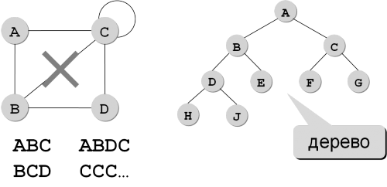
корень
рис.8 Дерево

Взвешенный граф – это граф, в котором указан «вес ребра». (рис.9)
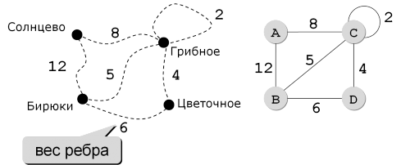
рис.9 Взвешенный граф

Из взвешенных графов получается весовая матрица.

Весовая матрица – таблица, где строки и столбцы соответствуют вершинам графа, а элементы матрицы - весам ребер. (рис.10)
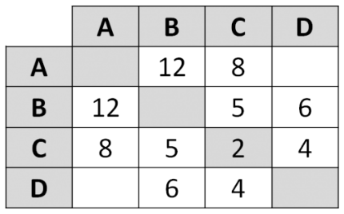
рис.10 Весовая матрица

Кратчайший путь

Путь между вершинами (например, А и В) графа считается кратчайшим, если:

- эти вершины соединены минимальным числом ребер (в случае, если граф не является взвешенным);

- сумма весов ребер, соединяющих эти вершины, минимальна (для взвешенного графа).

Метод дерева вариантов решений
Дерево вариантов (решений) – это схематичный способ представления правил в иерархической, последовательной структуре, где каждому объекту (городу, пункту) соответствует единственный узел, дающий решение.
Алгоритм построения дерева вариантов (дерева решений) – метод машинного обучения, который позволяет разделить большой объём входных данных на относительно небольшие группы и прогнозировать наступление события в зависимости от определённых условий. Графически процесс представляется в виде древовидной структуры, где конечные узлы соответствуют классу или решению, а промежуточные – проверяемым условиям.
Структура дерева решений:
Корневой узел (корень) – начальная точка (узел), задаёт основной вопрос. Корень – это единственная вершина первого уровня, все остальные вершины (узлы или листья) будут считаться уровнем ниже. (Рис. 11)
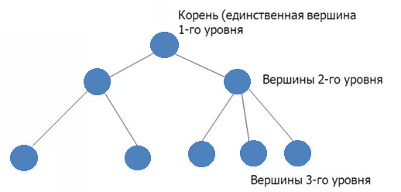
рис.11 Структура дерева
Узлы – задают следующий вопрос или ставят условие, от ответа зависит, по какой ветке следовать дальше.
Ветви (дуга, ребро) – это путь, ведущий к следующему узлу или листу.
Лист – это (узел, из которого не выходит ни одной дуги) конечный результат, «ответ» на поставленный в начале вопрос, где дерево решений заканчивается.
Дерево можно располагать как горизонтально, так и вертикально. (Рис. 11)
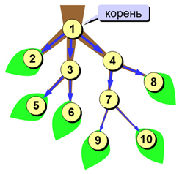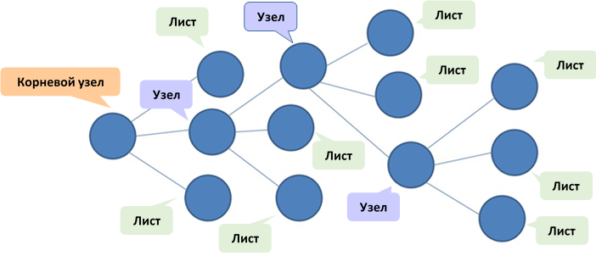
рис.12 Дерево решений

Алгоритм решения
1. Построить граф/дерево, отображающий схему дорог, между населёнными пунктами.
2. Выделить вершины, которые обозначены в условии задачи. Отметить, при наличии, обязательный пункт (через который нужно пройти или запрещено проходить).
3. Суммируйте длины получившихся путей, обращая внимание на вес графа (минимальные числа).
4. Рассмотреть все возможные пути. Выбрать тот путь, который соответствует требованию задачи.
Также для решения задания важно быть внимательным, чтобы не упустить ни одной дороги.

- Разбор заданий
По сложности задание делиться на два типа. Рассмотрим примеры заданий, объясним логику их решения.
1тип: поиск кратчайшего пути между пунктами.
Задача 1 (демонстрационный вариант 2025 года)
Между населёнными пунктами A, B, C, D, E построены дороги, протяжённость которых (в километрах) приведена в таблице.
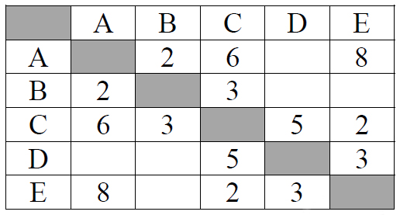
Определите длину кратчайшего пути между пунктами A и D. Передвигаться можно только по дорогам, протяжённость которых указана в таблице. Каждый пункт можно посетить только один раз.
Решение:
1 способ: граф
Построим схему (взвешенный граф) по таблице, отражающую наличие дорог между пунктами с указанием длин дорог.
  - Для этого расставим точки, соответствующие пунктам, которые даны в таблице примерно по окружности.
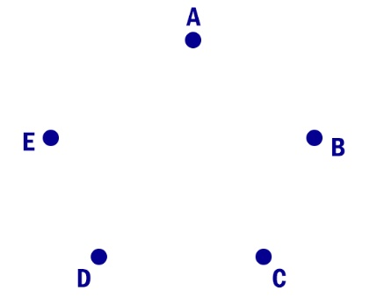
  - Если на пересечении городов в таблице находится число, то мы проводим дорогу между этими токами и указываем длину этой дороги.
Из A можно попасть в B, расстояние между этими пунктами равно 2. Также из А можно попасть в C с расстоянием 6, и в Е с расстоянием 8.
Из B можно попасть в А (эта дорога уже проведена), в C с расстоянием 3.
Из C можно попасть в А и В (эти дороги уже проведены), в D с расстоянием 5, в Е с расстоянием 2.
Из D можно попасть в C с расстоянием 5 (эта дорога уже проведена), в Е с расстоянием 3.
Из Е можно попасть в А, С, D (данные дороги уже проведены).
Получаем 7 дорог.
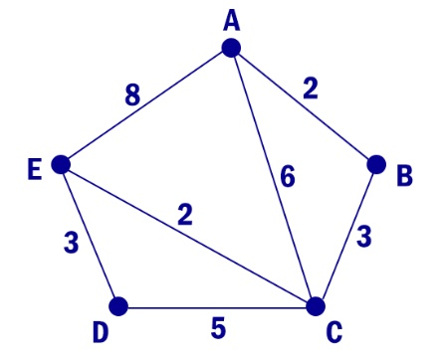
  - Отмечаем на графе начальную и конечную точки (вершины). Записываем все варианты маршрутов из A в D.
A-B-C-D: длина маршрута 2 + 3 + 5 = 10;
A-B-C-E-D: длина маршрута 2 + 3 + 2 + 3 = 10;
A-C-D: длина маршрута 6 + 5 = 11;
A-E-С-D: длина маршрута 8 + 2 + 3 = 13;
A-E-D: длина маршрута 8 + 3 = 11.
Получили пять маршрутов. Два маршрута имеют одинаковую длину:
A-B-C-D: длина маршрута 2 + 3 + 5 = 10;
A-B-C-E-D: длина маршрута 2 + 3 + 2 + 3 = 10.
  - Определяем кратчайший путь: это A-B-C-D.
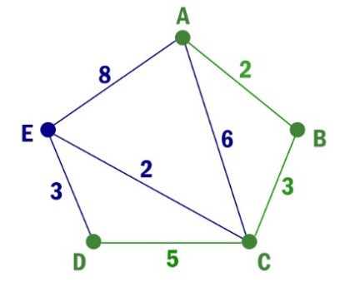
Ответ: 10
2 способ: дерево вариантов
Взяв за основу данные таблицы, строим дерево, которое начинается с вершины А. От вершины А проводим три ветви:
1) из A можно попасть в B (расстояние между этими пунктами равно 2);
2) также из А можно попасть в C (с расстоянием 6);
3) и в Е (с расстоянием 8).
Протяженность дорог (расстояния между городами).
Получили второй уровень.
Выстроим вершины (узлы/пункты) третьего уровня.
Из B можно попасть в C (с расстоянием 3). Из С (второй узел/пункт второго уровня) можно попасть в Е (расстояние 2) и в D (расстояние 5). Из Е (третий узел/пункт второго уровня) можно попасть в D (расстояние 3).
Выстроим вершины (узлы) четвертого уровня.
Из C можно попасть в Е с расстоянием 2, в D с расстоянием 5. Из Е можно попасть в D с расстоянием 5. Получаем три пути, пункт D (третий и четвертый узлы третьего уровня) не имеет сообщения с другими пунктами.
Выстроим вершины (узлы) пятого уровня. Из Е можно попасть в D (расстояние 3).
Получили пять маршрутов (ветвей), которые оканчиваются пунктом D.
Суммируем длины ветвей:
A-B-C-E-D: длина маршрута 2 + 3 + 2 + 3 = 10;
A-B-C-D: длина маршрута 2 + 3 + 5 = 10;
A-E-С-D: длина маршрута 8 + 2 + 3 = 13;
A-C-D: длина маршрута 6 + 5 = 11;
A-E-D: длина маршрута 8 + 3 = 11.
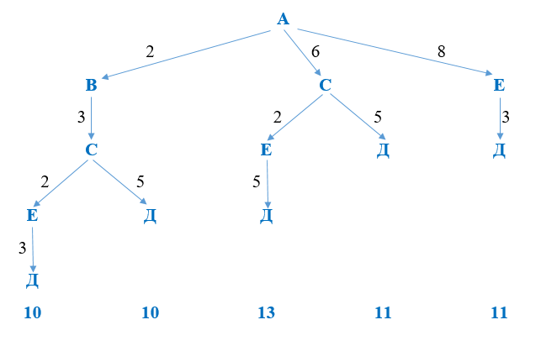
Выбираем кратчайший путь: A-B-C-D: длина маршрута 2 + 3 + 5 = 10.
Ответ: 10
Примечание: ход рассуждения может быть другим - по каждой ветке отдельно (не по уровням).
Рассмотрим решение этой задачи без построения графа или дерева.
3 способ: рассуждение по таблице
Отметим в таблице вершины, которые нас интересуют по условию задачи: А и D (отмечать можно как в первом столбце, так и в первой строке).

Постараемся избегать самые длинные пути:
Х
Х
Х
Х

Отметим для себя самые выгодные пути, будем на них ориентироваться:
Х
Х
Х
Х

Ведем рассуждение построчно: из вершины А у нас осталась одна дорога в В (АВ = 2), из В также одна дорога в С (ВС = 3). Далее возможны два варианта: из С минимальная дорога идет в Е (СЕ = 2) и далее из Е нам нужно попасть в D (ЕD = 3). Получаем: 2 + 3 + 2 + 3 = 10. Но есть путь короче: Из С сразу в D. Тогда получим: 2 + 3 + 5 = 10.
Ответ: 10

Примечание: способ рассуждения по таблице, без построения графа или дерева, достаточно сложен, требует большой концентрации внимания. Использование графов или деревьев при решении задач на поиск кратчайшего пути может облегчить процесс, так как графическое представление делает его более наглядным. Поэтому для решения данных задач рекомендуем воспользоваться первым или вторым способом.

Задача 2
Между населенными пунктами A, B, C, D, E, F построены дороги, протяженность которых в (км) приведена в таблице.
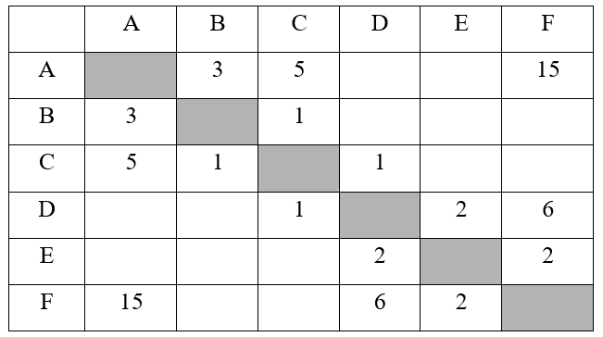
Определите длину кратчайшего пути между пунктами A и F. Передвигаться можно только по дорогам, указанным в таблице.
Решение:
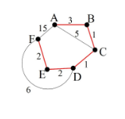
Строим граф. Записываем все варианты маршрутов из A в F.
A-B-C-D-E-F: длина маршрута 9 км.
A-B-C-D-F: длина маршрута 11 км.
A-C-D-E-F: длина маршрута 10 км.
A-C-D-F: длина маршрута 12 км.
A-F: длина маршрута 15 км.
Самый короткий путь: A-B-C-D-E-F. Длина маршрута 9 км.
Ответ: 9

Задача 3
Сельская малокомплектная школа находится в поселке Ивановское. Коля Иванов живет в деревне Вершки. Определите, какое минимальное расстояние ему надо пройти, чтобы добраться до школы.
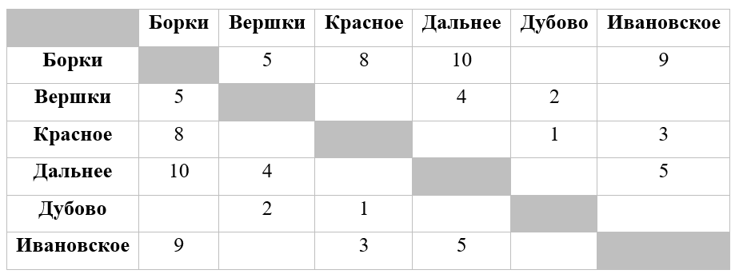
Решение:
Найдем все варианты маршрутов от деревни Вершки до поселка Ивановское и выберем самый короткий.
Из пункта Вершки можно попасть в пункты Борки, Дальнее и Дубово.
Из пункта Борки можно попасть в пункты Красное, Дальнее, Ивановское.
Из пункта Красное можно попасть в пункты Дубово, Ивановское.
Из пункта Дальнее можно попасть в пункт Ивановское.

Вершки-Борки-Красное-Ивановское: длина маршрута 16 км.
Вершки-Борки-Дальнее-Ивановское: длина маршрута 20 км.
Вершки-Борки-Ивановское: длина маршрута 14 км.
Вершки-Дальнее-Ивановское: длина маршрута 9 км.
Вершки-Дубово-Красное-Ивановское: длина маршрута 6 км.
Самый короткий путь: Вершки-Дубки-Красное-Ивановское. Длина маршрута 6 км.
Ответ: 6

Задача 4
Учитель Иван Петрович живет на станции Антоновка, а работает на станции Дружба. Чтобы успеть с утра на уроки, он должен ехать по самой короткой дороге. Проанализируйте таблицу и укажите длину кратчайшего пути от станции Антоновка до станции Дружба.
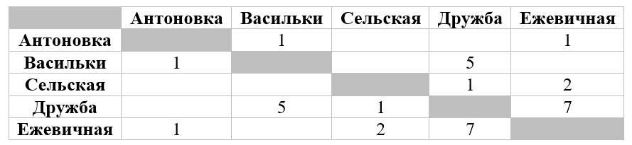
Решение:
Найдем все варианты маршрутов из Антоновки в Дружбу и выберем самый короткий.

Из пункта Антоновка(А) можно попасть в пункты Васильки(В), Ежевичная(Е).
Из пункта B можно попасть в пункт Дружба(Д). Длина маршрута А-В-Д:1 + 5 = 6 км.
Из пункта Е можно попасть в пункт Дружба(Д). Длина маршрута А-Е-Д: 1 + 7 = 8 км.
Из пункта Е можно попасть в пункт Сельская(С), а затем в пункт Дружба(Д). Длина маршрута Антоновка-Ежевичная-Дружба: 1 + 2 + 1 = 4 км.
Самый короткий путь: Антоновка-Ежевичная-Сельская-Дружба. Длина маршрута 4 км.
Ответ: 4
2 тип: поиск кратчайшего пути, проходящего / не проходящего через заданный пункт.
Задача 5 (демонстрационный вариант 2024 года)
Между населёнными пунктами A, B, C, D, E построены дороги, протяжённость которых (в километрах) приведена в таблице. Определите длину кратчайшего пути между пунктами A и Е, проходящего через пункт С. Передвигаться можно только по дорогам, протяжённость которых указана в таблице. Каждый пункт можно посетить только один раз.
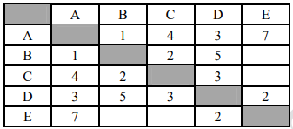
Решение:
1 способ: граф
Построим граф, отображающий схему дорог между населенными пунктами, для этого расположим перечисленные вершины по кругу и соединим их дорогами, указанными в таблице:
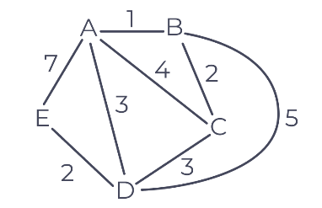
Выделим вершины, которые обозначены в условии задачи. В условии задачи есть обязательный пункт С, поэтому рассматриваем только те пути, которые проходят через С.
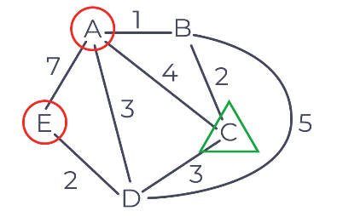
Кратчайший путь из А в С лежит через В (1 + 2 = 3).
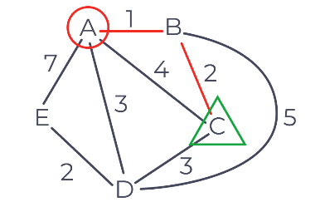
Кратчайший путь из С в Е лежит через D (3 + 2 = 5).
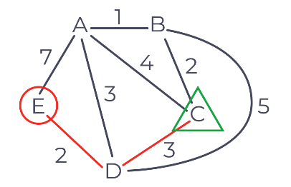
Итак, кратчайший путь (минимальная длинна пути) из А в Е через С равна 3+5 = 8.
Проверка:
АВСDE = 1 + 2 + 3 + 2 = 8.
АСDE = 4 + 3 + 2 = 9.
АСВDE = 4 + 2 + 5 + 2 = 13.
Ответ: 8

2 способ: дерево вариантов
Взяв за основу данные таблицы, строим дерево, которое начинается с вершины А. От вершины А проводим четыре ветви:
1) из A можно попасть в B (расстояние между этими пунктами равно 1);
2) также из А можно попасть в C (с расстоянием 4);
3) в D (расстояние 3);
4) и в Е (расстояние 7).
Протяженность дорог (расстояния между городами) указываем на ветвях дерева. Получили второй уровень.
Выстроим вершины (узлы/пункты) третьего уровня.
Из B можно попасть в C (расстоянием 2) и в D (расстоянием 5). Из С (второй узел/пункт второго уровня) можно попасть в В (расстояние 2) и D (расстояние 3).
Выстроим вершины (узлы) четвертого уровня.
Из C можно попасть в D (расстояние 3). Из D (второй узел/пункт третьего уровня) можно попасть в Е (расстояние 2). Из В можно попасть в D (расстояние 5). Из D (четвертый узел/пункт третьего уровня) можно попасть в Е (расстояние 2).
Выстроим вершины (узлы) пятого уровня.
Из D (первый узел/пункт четвертого уровня) можно попасть в Е (расстояние 2). Из D (третий узел/пункт четвертого уровня) можно попасть в Е (расстояние 2).
Пункт Е – конечный на каждой ветви дерева. Получили шесть маршрутов (ветвей).
По условию задачи, каждая ветвь должна включить узел пересечения с С (путь должен проходить через пункт С). Поэтому вторая, пятая и шестая ветви не подходят (отсутствует пункт С).
Суммируем длины подходящих ветвей:
A-B-C-E-D: длина маршрута 1 + 2 + 3 + 2 = 8;
A-С-B-D-Е: длина маршрута 4 + 2 + 5 + 2 = 13;
A-C-D-Е: длина маршрута 4 + 3 +2 = 9.
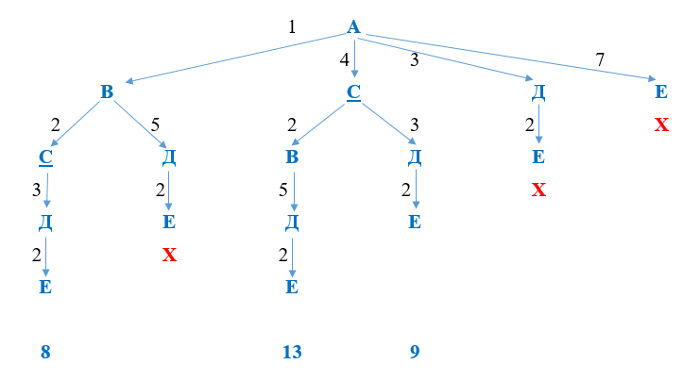
Выбираем кратчайший путь: A-B-C-D-Е: длина маршрута 1 + 2 + 3 + 2 = 8.
Ответ: 8

3 способ: рассуждение по таблице
В таблице отметим вершины, которые обозначены в условии задачи А, Е и С – это обязательный пункт.
Постараемся избегать самые длинные пути:
Х
Х
Х
Х
Отметим для себя самые выгодные пути, будем на них ориентироваться:
Х
Х
Х
Х
Ведем рассуждение построчно: из вершины А можно пойти тремя путями в В и в С.
1) Из В в С, из С в D, из D в Е. Все условия соблюдены. Суммируем: 1+2+3+2=8.
2) Из С в D, из D в Е. Все условия соблюдены. Суммируем: 4+3+2=9.
3) из D можно попасть в Е, но в этом случае не будет соблюдено условие задачи – прохождение через пункт С. Этот путь не подходит.
Получается, что кратчайший путь равен 8 (диагональ таблицы).
Ответ: 8

Примечание: рассуждение по диагонали таблицы не всегда может привести к верному результату, т.к. большое влияние имеет наполнение ячеек таблицы - вес вершин, а также их пересечение. Также необходимо учитывать условие конкретной задачи, присутствует ли обязательный пункт для посещения.

Задача 6
Между населёнными пунктами A, B, C, D, E построены дороги, протяжённость которых (в километрах) приведена в таблице.
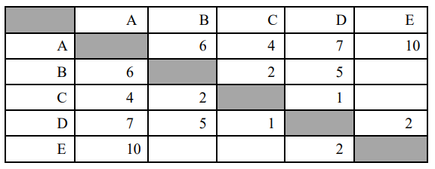
Определите длину кратчайшего пути между пунктами A и Е, не проходящего через пункт B. Передвигаться можно только по дорогам, протяжённость которых указана в таблице. Каждый пункт можно посетить не более одного раза.
Решение:
Построим граф, отображающий схему дорог между населенными пунктами, для этого расположим перечисленные вершины по кругу и соединим их дорогами, указанными в таблице:
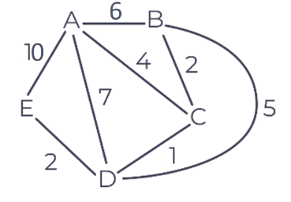
Выделим вершины, которые обозначены в условии задачи. В условии задачи есть обязательный пункт В, поэтому рассматриваем только те пути, которые не проходят через В.
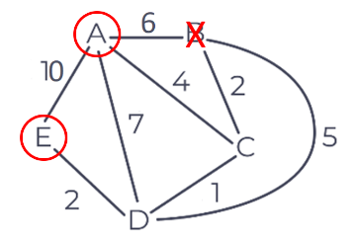
Из А в Е можно попасть тремя путями.
АСDE = 4 + 1 + 2 = 7.
АDE = 7 + 2 = 9.
АЕ = 10.
Итак, кратчайший путь (минимальная длинна пути) из А в Е лежит через С: 4 + 1 + 2 = 7.
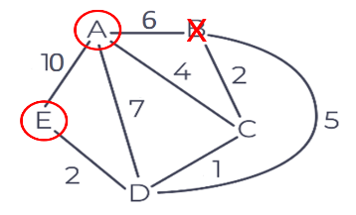
Ответ: 7

  - Типичные ошибки
Типичными ошибками при выполнении задания являются: арифметические ошибки, невнимательное чтение условия. Ученики допускают ошибки при описании графа: неправильное задание вершин, рёбер или их свойств (весов); учит лишних вершин или же отсекание ветвей; некорректное описание начальных и конечных точек, либо неправильное задание условия задачи, что приводит к неправильной постановке задачи. Также выпускники не учитывают возможность отсутствия пути между двумя вершинами, что приводит к ошибкам при выводе результата. Иногда экзаменуемые ограничиваются первым найденным путём, что может привести к ошибочному результату. Необходимо рассмотреть все возможные маршруты.
Встречается неправильный формат ответа, например, отсутствует или неправильная форма вывода кратчайшего: последовательность букв вместо числа.
Чтобы избежать ошибок, рекомендуется использовать метод построения полного дерева без повтора пунктов. Это практически исключит «потерю» какой-то ветви.

Заключение
В ходе выполнения задания №4 ОГЭ по информатике учащиеся смогут развить навыки работы с моделями и схемами, научившись их анализировать, обрабатывать и визуализировать. Они познакомятся с основными методами для анализа и построения простых моделей объектов. Кроме того, выполнение задания способствует формированию математической культуры, развитию и укреплению логического мышление и аналитические способности, необходимые для решения практических задач. В конечном итоге, это поможет ученикам лучше подготовиться к дальнейшему обучению и профессиональной деятельности в условиях цифровой экономики. Изучение простейших моделей объектов - это важный шаг на пути к освоению мира программирования и анализа данных.

Литература
- Босова Л. Л. Информатика : 9 класс : базовый уровень : учебник / Л. Л. Босова, А. Ю. Босова. — 5-е изд., перераб. — Москва : Просвещение, 2023. — 272 с. : ил.
- Демонстрационный вариант контрольных измерительных материалов основного государственного экзамена 2023 года по ИНФОРМАТИКЕ. – URL: https://fipi.ru/ege/demoversii-specifikacii-kodifikatory#!/tab/151883967-5
- Демонстрационный вариант контрольных измерительных материалов основного государственного экзамена 2024 года по ИНФОРМАТИКЕ. – URL: https://fipi.ru/oge/deNoversii-specifikacii-kodifikatory#!/tab/173801626-5
- Демонстрационный вариант контрольных измерительных материалов основного государственного экзамена 2025 года по ИНФОРМАТИКЕ. – URL: https://fipi.ru/oge/deNoversii-specifikacii-kodifikatory#!/tab/173801626-5
- Кодификатор проверяемых требований к результатам освоения основной образовательной программы основного общего образования и элементов содержания для проведения основного государственного экзамена по ИНФОРМАТИКЕ. – URL: https://fipi.ru/oge/demoversii-specifikacii-kodifikatory#!/tab/173801626-5
- Образовательный портал для подготовки к экзаменам «Сдам ГИА: Решу ОГЭ». – URL: https://inf-oge.sdamgia.ru/test?category_id=25&filter=all
- Онлайн-тренажер по информатике. – URL: https://vmk.ooo.viro.edu.ru/?page_id=892
- Открытый банк заданий ОГЭ. – URL: https://fipi.ru/oge/otkrytyy-bank-zadaniy-oge
- Сайт подготовки к ОГЭ, ЕГЭ по информатике К.Ю. Полякова. – URL: http://kpolyakov.spb.ru/school/eGe.htm
- Сайт подготовки к ОГЭ, ЕГЭ по информатике Л.Л. Босовой. – URL: https://bosova.ru/metodist/authors/informatika/3/gia.php
- Спецификация контрольных измерительных материалов для проведения в 2025 году основного государственного экзамена по ИНФОРМАТИКЕ. – URL: https://fipi.ru/oge/demoversii-specifikacii-kodifikatory#!/tab/173801626-5
- Статистико-аналитический отчет о результатах государственной итоговой аттестации по образовательным программам основного общего образования в 2024 году в Вологодской области. – URL: https://viro35.ru/?page_id=20590
- Статистико-аналитический отчет о результатах государственной итоговой аттестации по образовательным программам основного общего образования в 2025 году в Вологодской области. – URL: https://viro35.ru/?page_id=20590

Приложение
Кратчайший путь между пунктами
код | задача | ответ | код | задача | ответ
Между А и D
Между населёнными пунктами A, B, C, D, E построены дороги, протяжённость которых (в километрах) приведена в таблице.
Определите длину кратчайшего пути между пунктами A и D. Передвигаться можно только по дорогам, протяжённость которых указана в таблице. Каждый пункт можно посетить только один раз.
274256 | 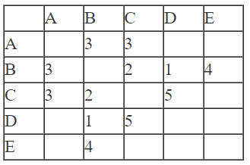 | 4 | 34BBBC | 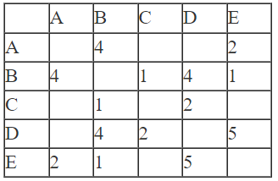 | 6
02D38B | 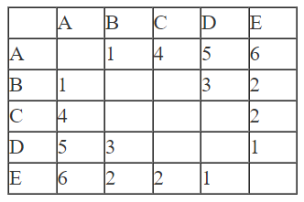 | 4 | 1FEEAD | 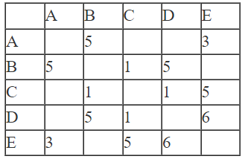 | 7
0B8869 | 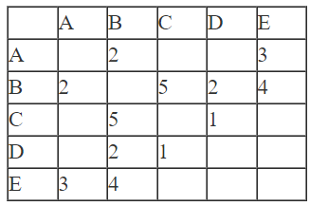 | 4 | FCAE3A | 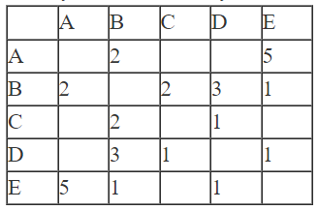 | 4
42FAE7 | 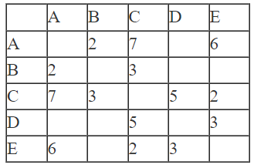 | 9 | 4C0315 | 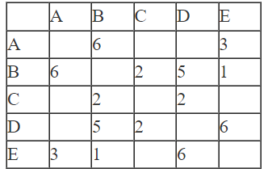 | 8
2E5EA0 | 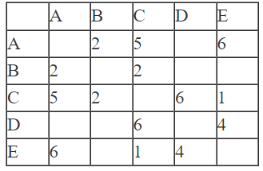 | 9 | 8E0617 | 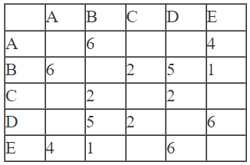 | 9
9D618A | 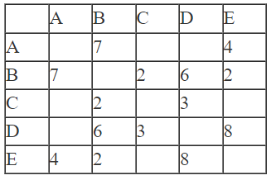 | 11 | 44E848 | 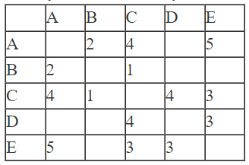 | 7
ACC66D | 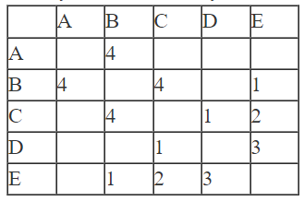 | 8 | 672944 | 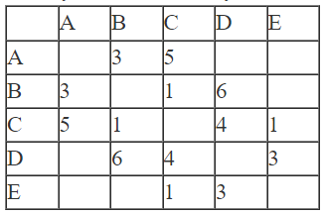 | 8
E87CE9 | 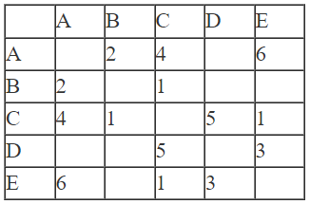 | 7 | 77024A | 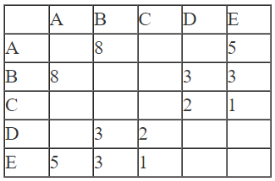 | 8
F25E71 | 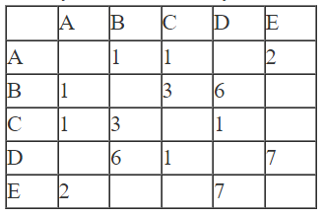 | 2 | BF5B47 | 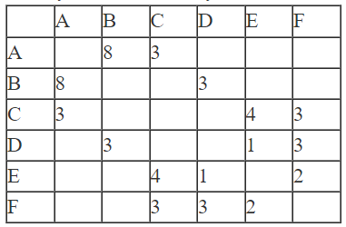 | 8

код | задача | ответ | код | задача | ответ
Между А и Е
Между населёнными пунктами A, B, C, D, E построены дороги, протяжённость которых (в километрах) приведена в таблице.
Определите длину кратчайшего пути между пунктами A и Е. Передвигаться можно только по дорогам, протяжённость которых указана в таблице. Каждый пункт можно посетить только один раз.
692404 | 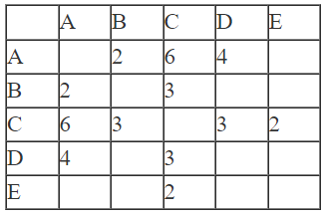 | 7 | 387B3E | 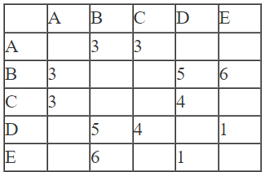 | 8
5106B5 | 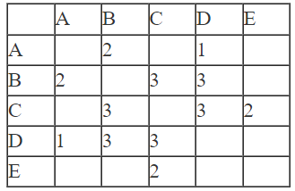 | 6 | 484BA5 | 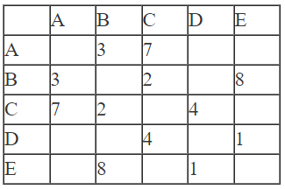 | 10
1BD7B7 | 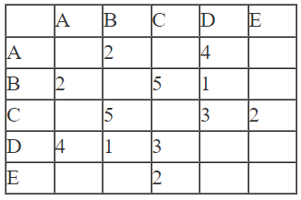 | 8 | 945043 | 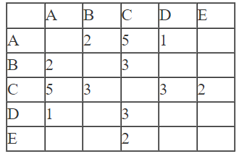 | 6
1FE6D0 | 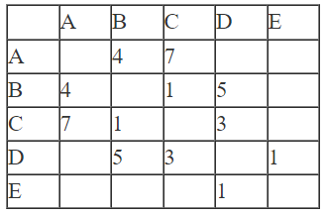 | 9 | 57BDB6 | 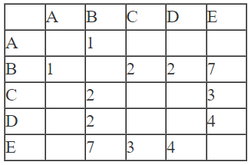 | 6
35125E | 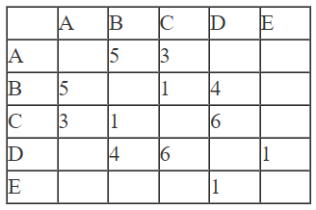 | 9 | 7988CA | 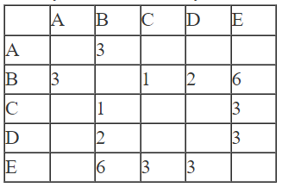 | 7
A3078A | 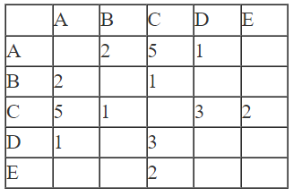 | 5 | 998916 | 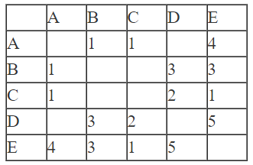 | 2
B1B889 | 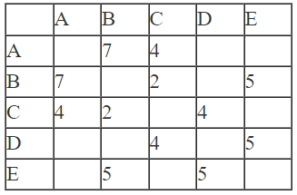 | 11 | 26B413 | 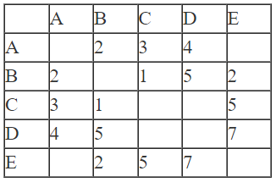 | 4
BDD67F | 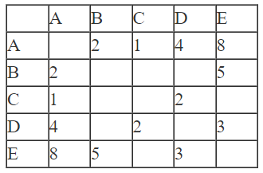 | 6 | 4F4D3A | 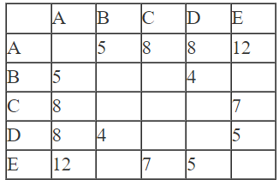 | 12
D8229C | 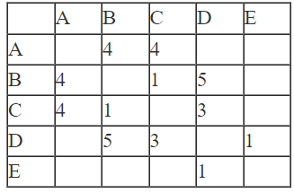 | 8 | 8B45B8 | 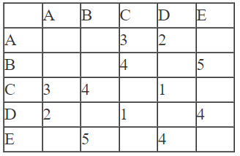 | 6
528163 | 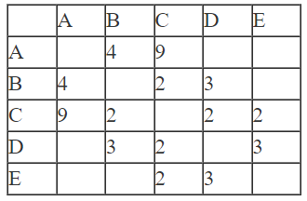 | 8 | B414E2 | 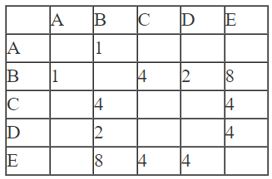 | 7

код | задача | ответ | код | задача | ответ
Между А и F
Между населёнными пунктами A, B, C, D, E, F построены дороги, протяжённость которых приведена в таблице.
Определите кратчайший путь между пунктами A и F (при условии, что передвигаться можно только по указанным в таблице дорогам). Каждый пункт можно посетить только один раз.
188AC9 | 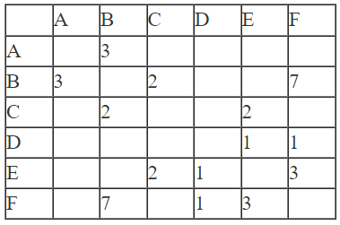 | 9 | 78F3B9 | 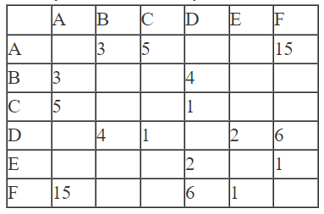 | 9
21C114 | 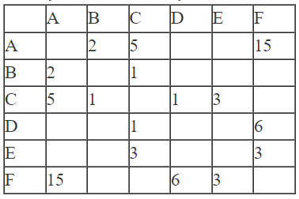 | 9 | 9CCA01 | 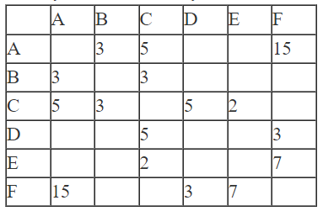 | 13
2442E1 | 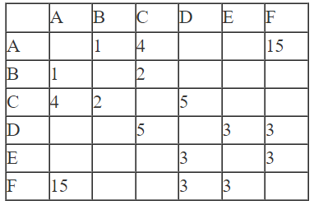 | 11 | A29351 | 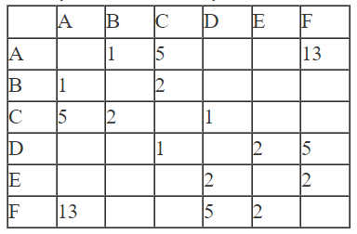 | 8
43E791 | 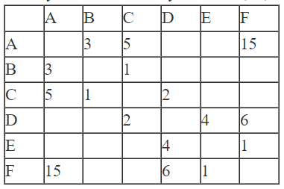 | 11 | B100D0 | 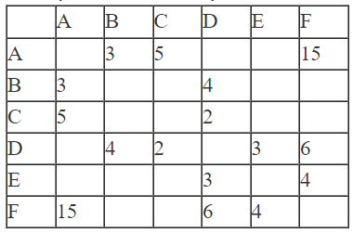 | 13
65BEC2 | 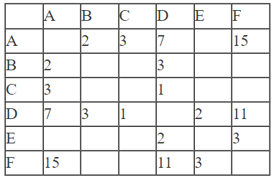 | 9 | B4EDC8 | 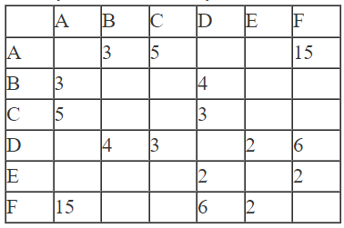 | 11
BB3AC7 | 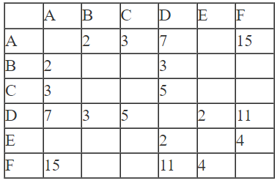 | 11 | BB3AC7 | 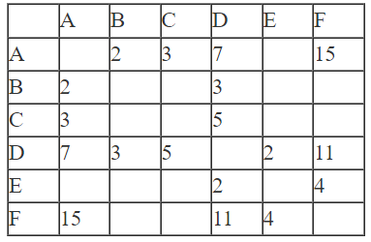 | 11
D6913D | 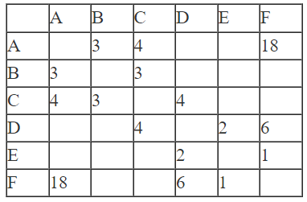 | 11 | D6913D | 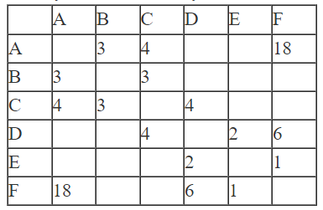 | 11
EC30EC | 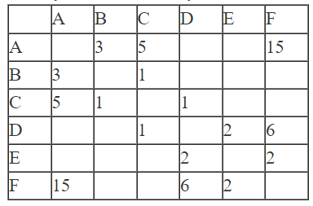 | 9 | EC30EC | 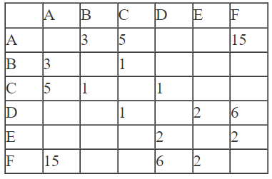 | 9
DFF144 | 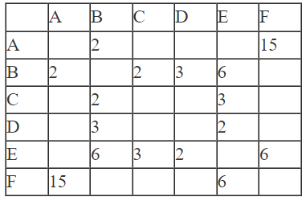 | 13 | DFF144 | 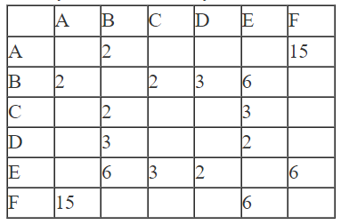 | 13

код | задача | ответ | код | задача | ответ
Между А и С
Между населёнными пунктами A, B, C, D (Е) построены дороги, протяжённость которых (в километрах) приведена в таблице.  Определите длину кратчайшего пути между пунктами A и С. Передвигаться можно только по дорогам, протяжённость которых указана в таблице. Каждый пункт можно посетить только один раз. |  |  | Между населёнными пунктами A, B, C, D, Е построены дороги, протяжённость которых (в километрах) приведена в таблице.  Определите длину кратчайшего пути между пунктами A и С. Передвигаться можно только по дорогам, протяжённость которых указана в таблице. Каждый пункт можно посетить только один раз.
761075 | 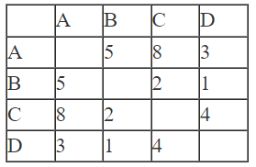 | 6 | 0C31A2 | 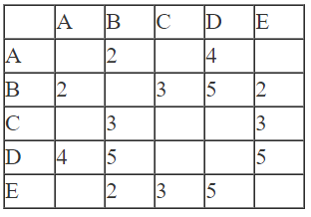 | 5
781336 | 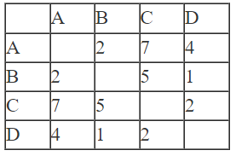 | 5 | 556B44 | 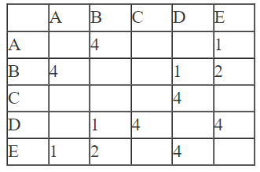 | 8
5D33A5 | 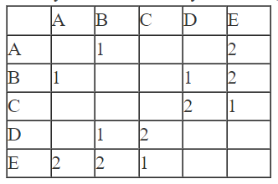 | 3 | 59EAC4 | 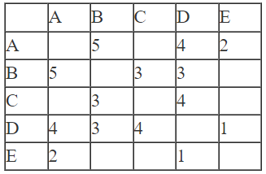 | 7

код | задача | ответ | код | задача | ответ
Между B и D |  |  | Между B и Е
Между населёнными пунктами A, B, C, D, E построены дороги, протяжённость которых (в километрах) приведена в таблице.  Определите длину кратчайшего пути между пунктами B и D. Передвигаться можно только по дорогам, протяжённость которых указана в таблице. Каждый пункт можно посетить только один раз. |  |  | Между населёнными пунктами A, B, C, D, E построены дороги, протяжённость которых (в километрах) приведена в таблице.  Определите длину кратчайшего пути между пунктами B и Е. Передвигаться можно только по дорогам, протяжённость которых указана в таблице. Каждый пункт можно посетить только один раз.
340308 | 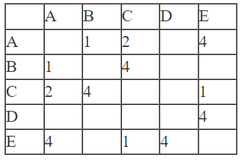 | 8 | 3D3982 | 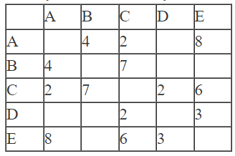 | 11
DBEC47 | 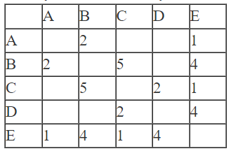 | 6 | 7057DC | 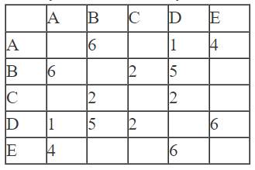 | 9
37E226 | 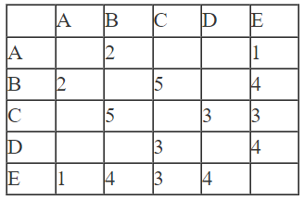 | 7 | F78223 | 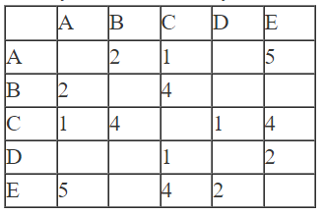 | 6
8FFD16 | 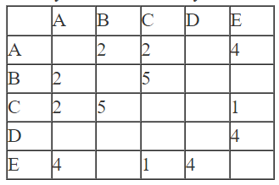 | 9 | FD2668 | 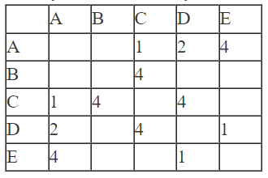 | 8

код | задача | ответ | код | задача | ответ
Между B и C |  |  | Между B и F
Между населёнными пунктами A, B, C, D, E, F построены дороги, протяжённость которых (в километрах) приведена в таблице.  Определите длину кратчайшего пути между пунктами B и C. Передвигаться можно только по дорогам, протяжённость которых указана в таблице. Каждый пункт можно посетить только один раз. |  |  | Между населёнными пунктами A, B, C, D, E, F построены дороги, протяжённость которых (в километрах) приведена в таблице.  Определите длину кратчайшего пути между пунктами B и F. Передвигаться можно только по дорогам, протяжённость которых указана в таблице. Каждый пункт можно посетить только один раз.
EE4920 | 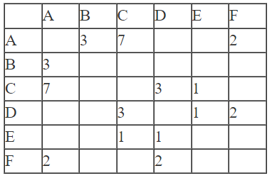 | 9 | 3E0BF2 | 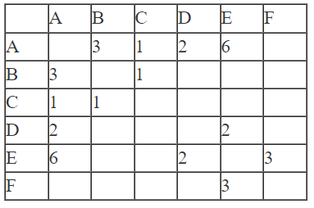 | 9
Между D и B |  |  | Между B и D
Между населёнными пунктами A, B, C, D, E построены дороги, протяжённость которых (в километрах) приведена в таблице.  Определите длину кратчайшего пути между пунктами D и B. Передвигаться можно только по дорогам, протяжённость которых указана в таблице. Каждый пункт можно посетить только один раз. |  |  | Между населёнными пунктами A, B, C, D, E построены дороги, протяжённость которых (в километрах) приведена в таблице.  Определите длину кратчайшего пути между пунктами B и D. Передвигаться можно только по дорогам, протяжённость которых указана в таблице. Каждый пункт можно посетить только один раз.
57BC75 | 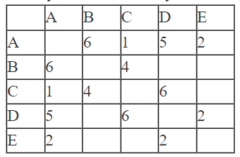 | 9 | 1CD999 | 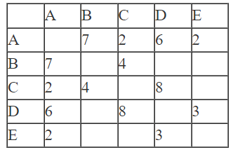 | 11

Кратчайший путь, проходящий (не проходящий) через пункт
код | задача | ответ | код | задача | ответ
Через С
Между населёнными пунктами A, B, C, D, E (F) построены дороги, протяжённость которых приведена в таблице.  Определите длину кратчайшего пути между пунктами A и D, проходящего через пункт С. Передвигаться можно только по дорогам, указанным в таблице. Каждый пункт можно посетить только один раз. |  |  | Между населёнными пунктами A, B, C, D, E, F построены дороги, протяжённость которых приведена в таблице.  Определите длину кратчайшего пути между пунктами A и F, проходящего через пункт С. Передвигаться можно только по дорогам, указанным в таблице. Каждый пункт можно посетить только один раз.
9ABCB7 | 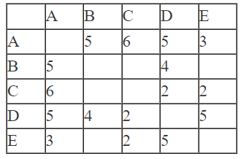 | 7 | 4EBE73 | 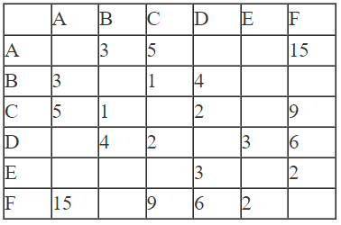 | 11
05E8F3 | 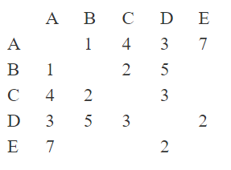 | 8 | E66A35 | 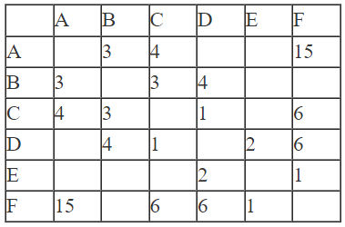 | 8
E89660 | 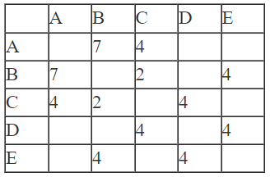 | 10 | FAEF44 | 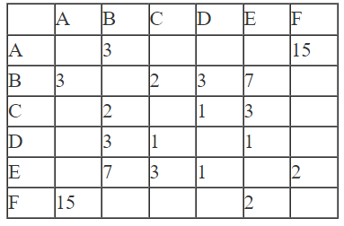 | 9
A97CEA | 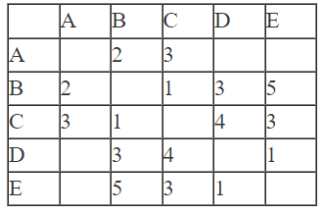 | 6 | 6FC465 | 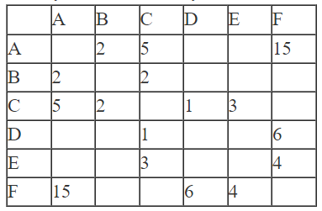 | 11
0D2DD9 | 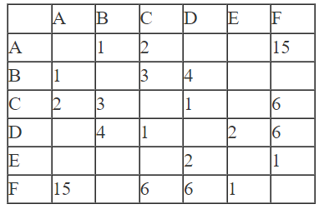 | 6 | E6DE46 | 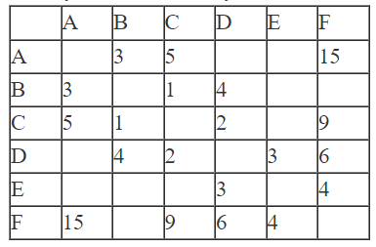 | 12

код | задача | ответ | код | задача | ответ
Через D |  |  | Через Е
Между населёнными пунктами A, B, C, D, E (F) построены дороги, протяжённость которых приведена в таблице.  Определите длину кратчайшего пути между пунктами A и E, проходящего через пункт D. Передвигаться можно только по дорогам, указанным в таблице. Каждый пункт можно посетить только один раз. |  |  | Между населёнными пунктами A, B, C, D, E (F) построены дороги, протяжённость которых приведена в таблице.  Определите длину кратчайшего пути между пунктами A и B, проходящего через пункт E (при условии, что передвигаться можно только по указанным в таблице дорогам). Каждый пункт можно посетить только один раз.
1C05C9 | 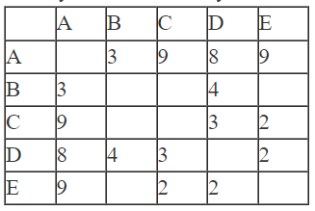 | 9 | 27C7FD | 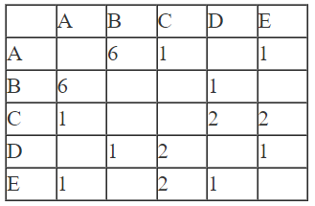 | 3
AEBD50 | 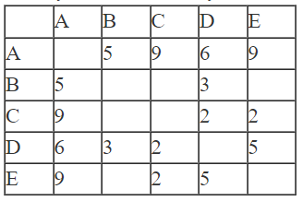 | 10 | DDD73B | 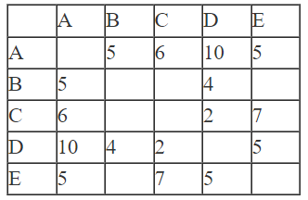 | 10
B4AE72 | 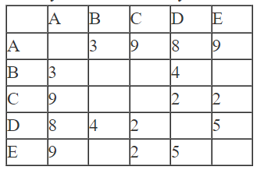 | 11 | 13D296 | 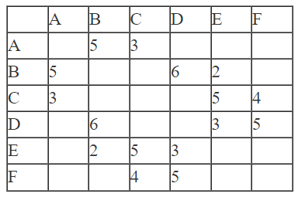 | 10
B7483A | 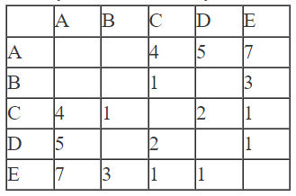 | 6 | 2FC360 | 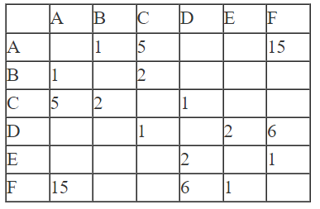 | 7

код | задача | ответ | код | задача | ответ
Через В
Между населёнными пунктами A, B, C, D, E построены дороги, протяжённость которых приведена в таблице.  Определите длину кратчайшего пути между пунктами A и D, проходящего через пункт B (при условии, что передвигаться можно только по указанным в таблице дорогам). Каждый пункт можно посетить только один раз. |  |  | Между населёнными пунктами A, B, C, D, E, F построены дороги, протяжённость которых приведена в таблице.  Определите длину кратчайшего пути между пунктами A и F, не проходящего через пункт B. Передвигаться можно только по дорогам, указанным в таблице. Каждый пункт можно посетить только один раз.
B64486 | 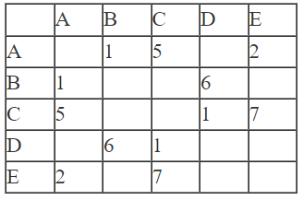 | 7 | 8323C8 | 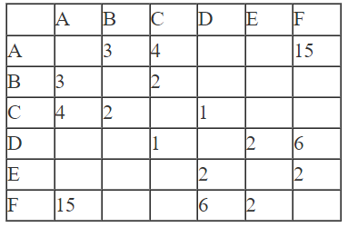 | 9

Вычисляется по формуле $p=\frac{N}{nm}∙100\%$, где N – сумма первичных баллов, полученных всеми участниками группы за выполнение задания, n – количество участников в группе, m – максимальный первичный балл за задание. 6 % - процент участников, получивших соответствующую отметку, от общего числа участников по предмету

